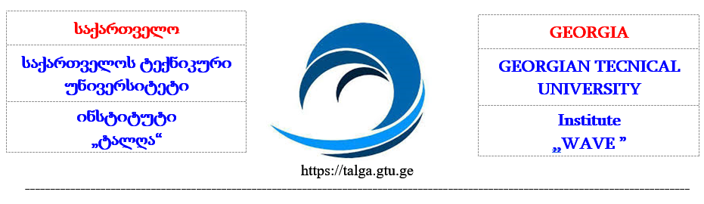
საქართველოს ტექნიკური უნივერსიტეტის
სამეცნიერო კვლევითი ინსტიტუტი
,,ტალღის’’ სამეცნიერო საბჭოს
მოქალაქე----------------------------------------
---------------------------------------------------
---------------------------------------------------
---------------------------------------------------
(სახელი, გვარი, პირადი ნომერი, მისამართი, საკონტაქტო ტელეფონის ნომერი.

გ ა ნ ც ხ ა დ ე ბ ა

გავეცანი, 2025 წლის ------------------------------------------------- საქართველოს ტექნიკური უნივერსიტეტის და სამეცნიერო კვლევითი ინსტიტუტის ,,ტალღა’’ -ს ვებგვერდებზე გამოქვეყნებულ განცხადებას სამეცნიერო თანამდებობების დასაკავებლად კონკურსის ჩატარების შესახებ და მსურს მივიღო მონაწილეობა აღნიშნულ კონკურსში.
ამასთან, ვადასტურებ, რომ გავეცანი და ვეთანხმები უნივერსიტეტის წესდებას, ეთიკის კოდექსსა და დისციპლინური პასუხისმგებლობის ნორმებს, შინაგანაწესს, ინსტიტუტის დებულებას, უნივერსიტეტის აკადემიური საბჭოს შესაბამის დადგენილებებს და აღნიშნულ თანამდებობაზე არჩევის პირობებს.
ანკეტა და მისი დანართები წარმოდგენილია ----- გვერდზე

ხელმოწერა -----------------
/თარიღი/ -----------------

რეგისტრირებულია:------------------- ---------------------------------------
თარიღი # სარეგისტრაციო ჟურნალის მიხდვით

მიიღო: ------------------------------- ---------------------------
სახელი, გვარი ხელმოწერა

